第一步：学院管理员登录校友邦网站https://www.xybsyw.com 。
学院管理员账号：工号 密码：
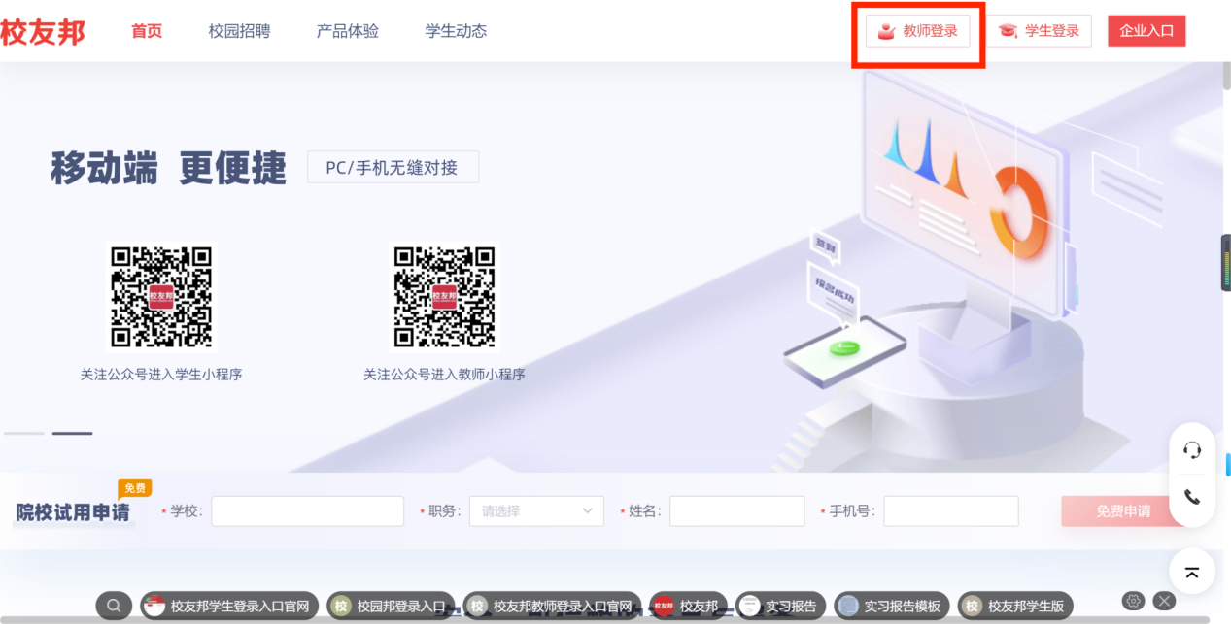

第二步：点击“学分认定”-“学分申报”-“待审核”
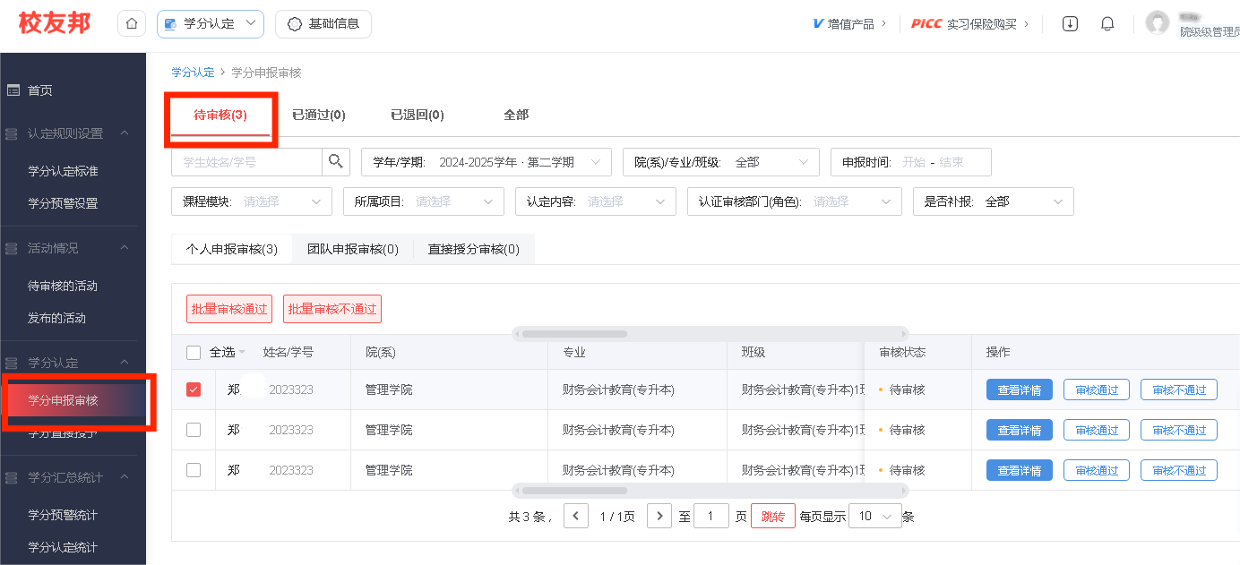
第三步：审核相关信息
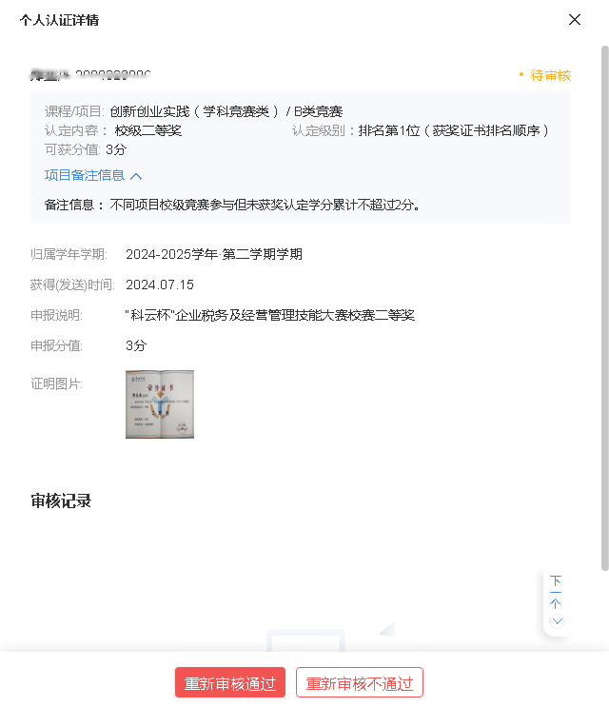
第四步：审核通过，审核认证学分
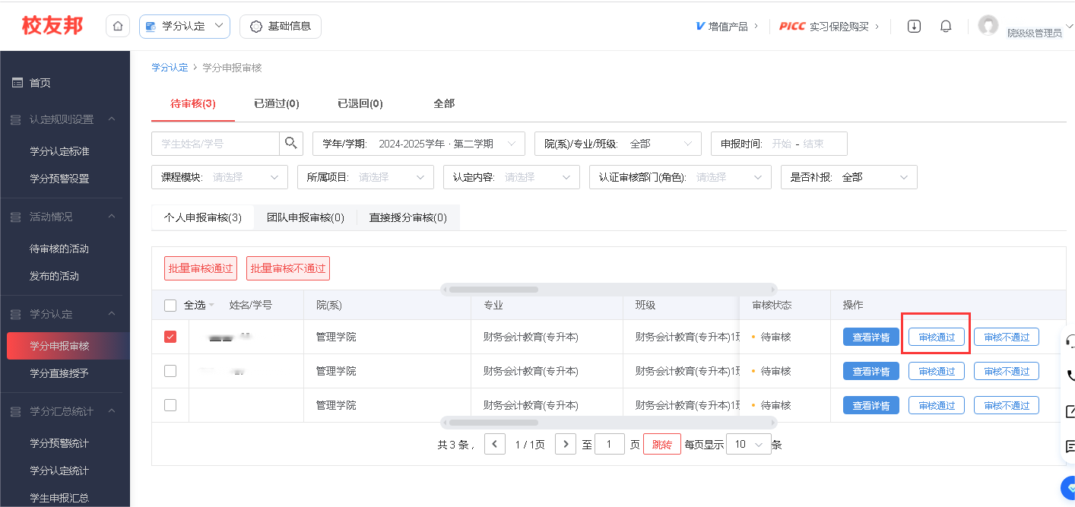
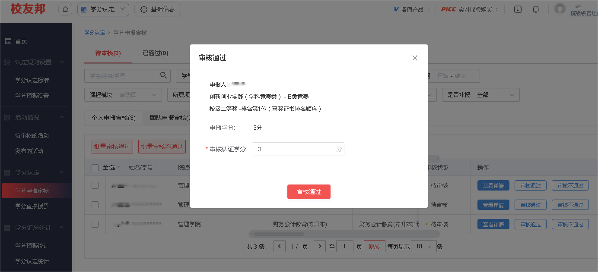

第五步：审核不通过，写明退回原因；待学生再次提交，重新审核
